Aanbevelingen sanitaire voorzieningen in onderwijsinstellingen

- Doel van de tekst

Deze tekst bevat aanbevelingen voor het ontwerpen/aanpassen van sanitaire voorzieningen in onderwijsinstellingen. Het gaat hier bijgevolg niet om minimumeisen. Deze richtlijnen zijn gebaseerd op regelgeving en praktijkervaring uit de sector. Ze vormen de basis voor wie begint aan een nieuwbouw, een grote verbouwing of een aanpassing van het sanitair. In geval van een verbouwing kan het zijn dat de lokale context het niet mogelijk maakt om de richtlijnen integraal toe te passen, maar blijven ze een streven.

Inhoud
1 Algemene principes en regelgeving 2
2 Klaslokalen 2
3 Sanitaire lokalen 2
3.1 Algemene richtlijnen 2
3.1.1 Aanbevelingen voor een standaard toilet 3
3.1.2 Aanbevelingen voor een aangepast toilet (MIVA) 3
3.1.3 Aantallen 4
3.1.4 Maatvoering sanitair op maat van leerlingen 5
3.2 Sanitaire lokalen per doelgroep 5
3.2.1 Kleuteronderwijs 5
3.2.2 Lager en secundair onderwijs 6
3.2.3 Buitengewoon onderwijs 6
3.2.4 Andere onderwijsniveaus 6
3.2.5 Personeel 6
4 Links en referenties 6

Algemene principes en regelgeving

Er bestaat geen allesomvattende regelgeving op het vlak van sanitair in onderwijsinstellingen. Voor personeel zijn de bepalingen uit de Codex ‘Welzijn op het Werk’ en het ARAB van toepassing (uitvoering van de Welzijnswet van 4 augustus 1996). Dit is ook van toepassing op de zogenoemde ‘gelijkgestelde’ leerlingen.

Voor alle andere leerlingen zijn er geen specifieke wettelijke bepalingen. Echter, een aantal algemene principes vanuit de welzijnsregelgeving zijn gebruikt als hulpmiddel om deze aanbevelingen op te stellen.

Daarnaast zijn er nog andere regelgevingen die rechtstreeks impact kunnen hebben op het ontwerp en de uitvoering van de sanitaire voorzieningen (zie hieronder).

Sanitaire voorzieningen op school bestaan ondermeer uit toiletten, handwasbakken, uitgietbakken voor onderhoud, eventuele douches, drinkwaterfonteinen, uitrusting van keukens, …

Regelgeving?

- Sanitair voor werknemers en gelijkgestelde leerlingen (ARAB en Codex Welzijn op het Werk), o.a.:
  - KB algemene basiseisen waaraan arbeidsplaatsen moeten voldoen (10/10/2012) - 'Afdeling VI - Sociale voorzieningen - Onderafdelingen 1, 3 & 4 en de bijlagen.
- Toegankelijkheid:
  - In Vlaanderen: Stedenbouwkundige verordening toegankelijkheid voor publiek toegankelijke gebouwen geeft normbepalingen voor onder andere de sanitaire voorzieningen (toiletten en doucheruimtes) bij vergunningsplichtige en meldingsplichtige werken.
  - In Brussel: de Gewestelijke stedenbouwkundige verordening toegankelijkheid van het Brussels Hoofdstedelijk Gewest - Voorzieningen voor personen met een beperkte mobiliteit (titel IV).
- Warmwatervoorzieningen:
  - Besluit van de Vlaamse Regering van 9 februari 2007 betreffende de preventie van de veteranenziekte op publiek toegankelijke plaatsen.
- Binneninstallatie drinkwater: Decreet voor water bestemd voor menselijke aanwending.

Klaslokalen

Het is aangewezen dat er bij elke klas een handwasbak voorzien is. Dit is noodzakelijk in het kleuter- en lager onderwijs in functie van crea-activiteiten, het krijtbord en beschikbaarheid van drinkwater. In het secundair onderwijs kan hierop een uitzondering gemaakt worden voor de gewone leslokalen, indien er in de onmiddellijke nabijheid van het klaslokaal een alternatief kan worden aangeboden toegankelijk voor zowel leerlingen als leerkrachten (bv. sanitair, toegankelijke berging met watervoorziening of kitchenette op de gang). In sommige praktijklokalen in het secundair onderwijs is het ook aangewezen of noodzakelijk dat er toegang tot water is.
Met het oog op bepaalde activiteiten kan een bijkomende gootsteen met druipbord op aangepaste hoogte geplaatst worden.

Sanitaire lokalen

Algemene richtlijnen

Dit zijn enkele algemene richtlijnen geldig voor elke school, los van doelgroep (personeel, kleuters, lagere school …).
Gebruikscomfort
- De sanitaire lokalen moeten tegen het gure weer beschut zijn (vorstbescherming en comforttemperatuur in gebruik).
- Het ontwerp en de inrichting van het sanitair biedt een aangename en comfortabele ruimte, die voldoende rekening houdt met privacy, eenvoudig onderhoud, mogelijkheden tot toezicht, goede verlichting (200 lux), etc.
- Het ontwerp van de lokalen moet voldoende verluchtingsmogelijkheden voorzien. Verluchtingsopeningen kunnen worden geplaatst onder de deur tot op een hoogte van maximum 10 cm of boven de deur op een hoogte van meer dan 1,90 m.
- De oppervlakte, de hoogte en het luchtvolume van de sanitaire lokalen zijn van die aard dat de leerlingen zich in alle omstandigheden goed voelen (welzijn). Daarom moeten de lokalen tenminste 2,5 m hoog zijn ( voor de zone waar men staat).
- In elk sanitair blok is er minstens één aangepast toegankelijk toilet voor mannen/jongens en vrouwen/meisjes, of één unisex (zie verder onder ‘aangepast toilet’).
Scheiding M/V en leerlingen/personeel
- De sanitaire lokalen voor jongens en meisjes dienen, met uitzondering van deze voor de kleuterklassen, gescheiden te zijn.
- De sanitaire lokalen bestemd voor leerkrachten/bezoekers en leerlingen zijn gescheiden tijdens de schooluren. Naschools kan sanitair van leerlingen en personeel gebruikt worden door bezoekers.
Inplanting en locatie
- De verspreiding van de sanitaire voorzieningen is logisch en functioneel en houdt rekening met piekgebruik nabij de verblijfsruimtes tijdens de pauzes (binnen- en buitenspeelplaatsen, refters …)
  - Hoe jonger de leerlingen, hoe dichter de toiletjes bij hun verblijf te vinden zijn (klassen, speelklassen, open- of overdekte speelplaats).
  - Per afzonderlijke vleugel van het gebouw en in gebouwen met verschillende verdiepingen kan een extra kleine sanitaire installatie per vleugel van het gebouw of eventueel per verdieping voorzien.
- De toiletten binnen de gebouwen mogen niet rechtstreeks met de eetzaal/refter in verbinding staan. Er moet dus altijd een sas gelegen zijn tussen de effectieve toiletruimten en een eetzaal/refter.
- Bij de inplanting en de schikking van het sanitair wordt best ook rekening gehouden met openstelling van lokalen en ruimten buiten de schooluren.
Aantallen
- Er zijn voldoende toiletten op elk moment van de dag vlot bereikbaar voor de leerlingen/personeel. Hierbij wordt rekening gehouden met het schoolreglement in functie van controle en toezicht tijdens de pauzes/ speeltijd.
- Voor concrete aanbevelingen rond aantallen, zie verder in de tekst.

Uitrusting en veiligheid
- Bij de sanitaire voorziening wordt een onderhoudsberging en een uitgietbak met warm water voorzien.
- Om veiligheidsredenen draaien de deuren van toiletten best naar buiten open.

Aanbevelingen voor een standaard toilet ( = geen MIVA – zie 3.1.2- en geen kleutertoilet – zie 3.2.1)
De maten na afwerking van een toiletruimte zijn minstens 0,80 m op 1,20 m met een naar buiten draaiende deur.

Deze deuren zijn voorzien van vrij/bezetsloten die iemand van de school, in geval van nood, van de buitenzijde kan openen (niet door leerlingen).
Vergeet niet in de meisjes- en vrouwentoiletten voldoende plaats te voorzien voor hygiënische afvalcontainers. Voorzie ook in de lagere school enkele toiletten van degelijke hygiënische vuilnisbakjes, dicht bij de handwastafels.

Aanbevelingen voor een aangepast toilet (MIVA)
De ruwbouwafmetingen van een aangepast toilet zijn minstens 1,70m op 2,25m, zodat na de afwerking van de wanden en met inbegrip van de ruimte voor plinten, een ruimte van minstens 1,65m op 2,20m overblijft. Bij die minimale maten moet de deur in de korte zijde aangebracht worden. Een aangepast toilet met twee vrije transferruimten is na afwerking minstens 2,20m op 2,20m groot.
De deur heeft een vrije doorgangsbreedte van minimaal 90 cm en draait naar buiten open. Een horizontale greep aan de binnenzijde van de deur vergemakkelijkt het openen en sluiten.
In de toiletruimte is minimaal één vrije draairuimte met een doormeter van 1,50m aanwezig (aan de toiletpot en de wastafel) gelegen buiten de zone voorzien voor de sanitaire toestellen. Is dit niet mogelijk, dan mag de vrije draairuimte de plaatsingsruimte van de wastafel overlappen indien deze onderrijdbaar is.
De afstand van de voorste rand van de toiletpot tot de afgewerkte achterliggende wand bedraagt 0,70m (een hangtoilet vraagt een verlengstuk of verlengd model). Vóór de toiletpot moet minstens 1,20m vrije ruimte gegarandeerd zijn. De vrije ruimte tussen de toiletpot en de wastafel ( of andere toestellen) moet minstens 0,90m breed zijn.
Aan minstens één zijde van de toiletpot is een vrije transferruimte van minstens 0,90m aanwezig. De toiletpot, inclusief de toiletbril, is 0,50m hoog. Aan de toiletpot zijn aan beide zijden beugels geplaatst.
In een aangepast toilet moet een onderrijdbare wastafel aangebracht zijn, hieronder is een vrije ruimte van minstens 0,70m hoog, minstens 0,90m breed en minstens 0,60m diep aanwezig. Als de wastafel zich in een hoek bevindt, moet de afstand tussen de as van de wastafel en de hoek minstens 0,50m bedragen.
Het is toegelaten om een uniseks aangepast toilet, bestemd voor mannen en vrouwen, te voorzien op voorwaarde dat dit aangepast toilet bereikt kan worden vanuit een neutrale zone.
Aangepast toilet –indicatieve typeplannen (er zijn uiteraard ook nog andere goede oplossingen mogelijk als de criteria ifv bruikbaarheid en plaatsing toestellen gevolgd worden):
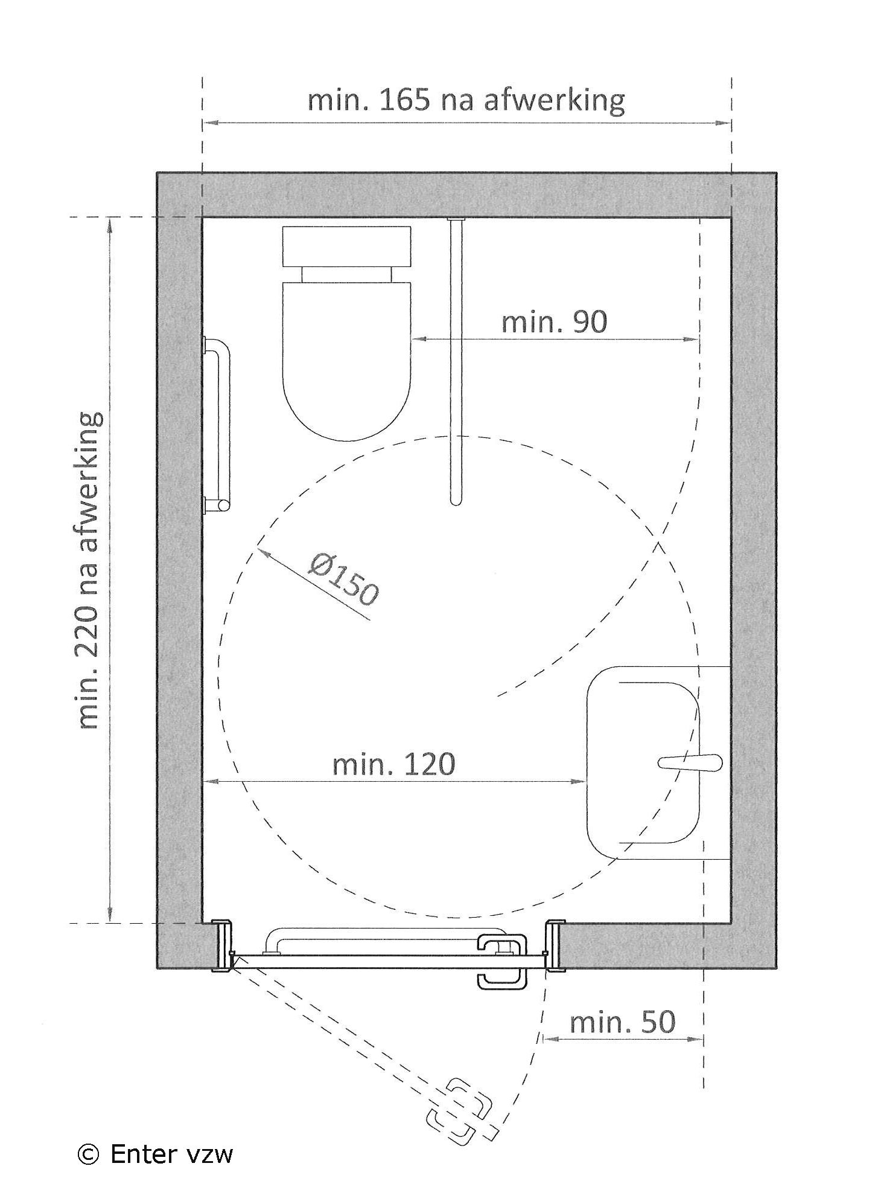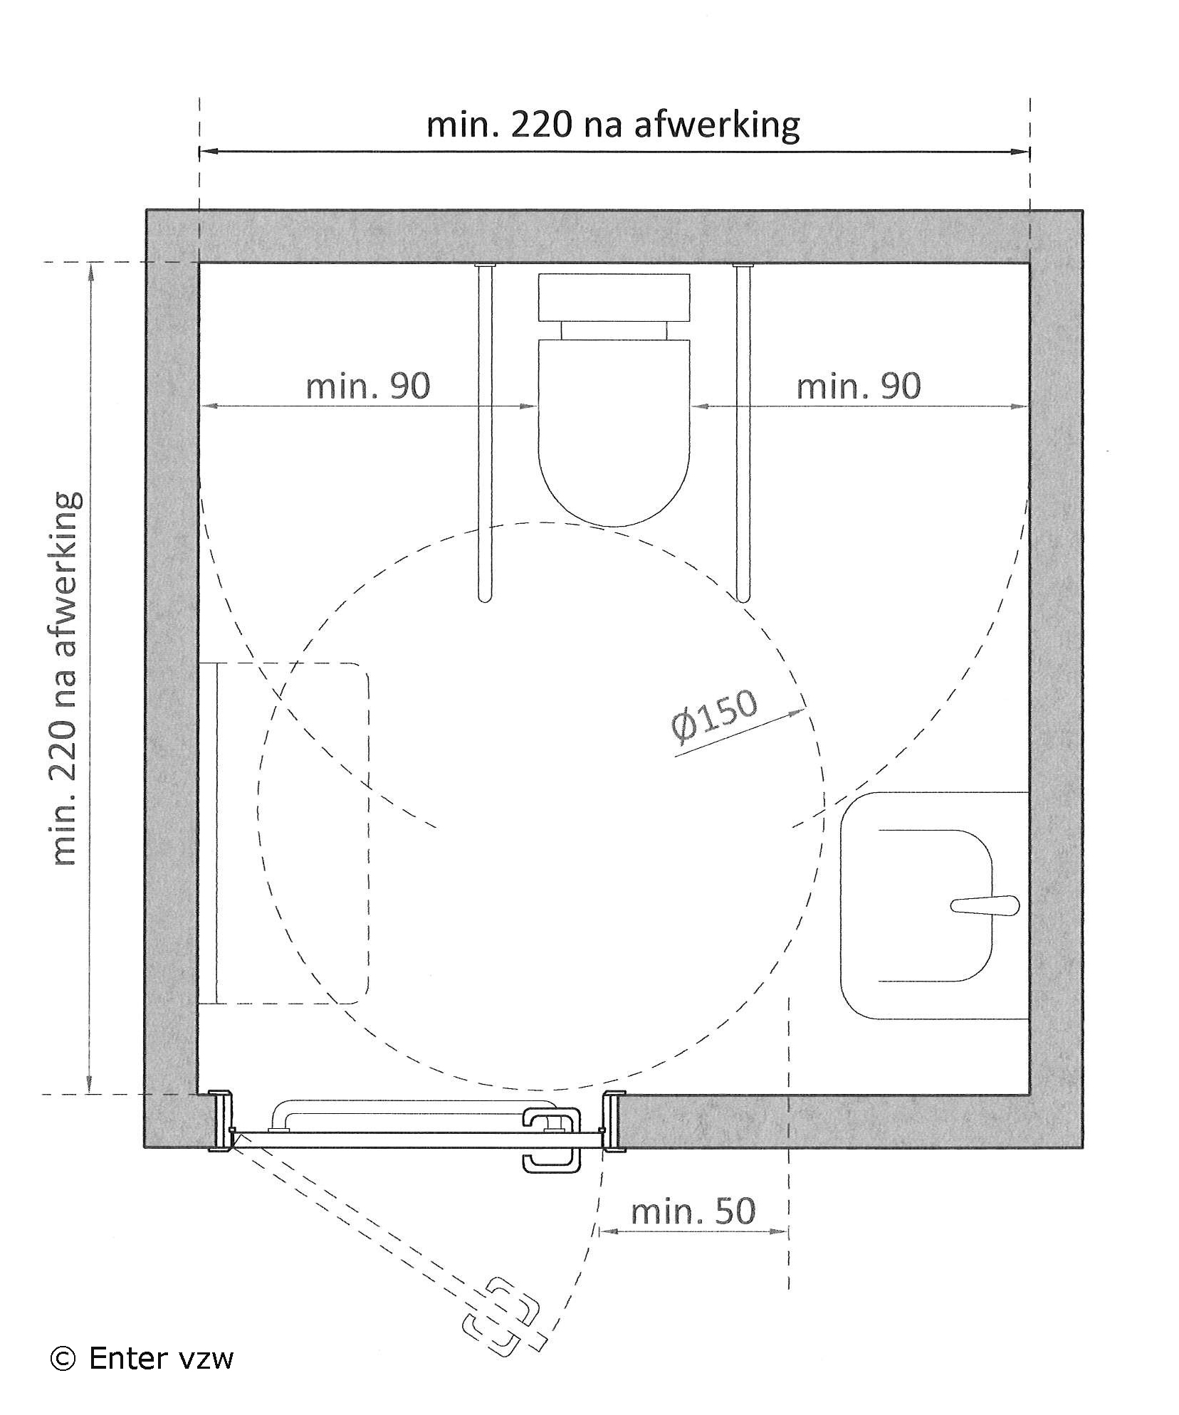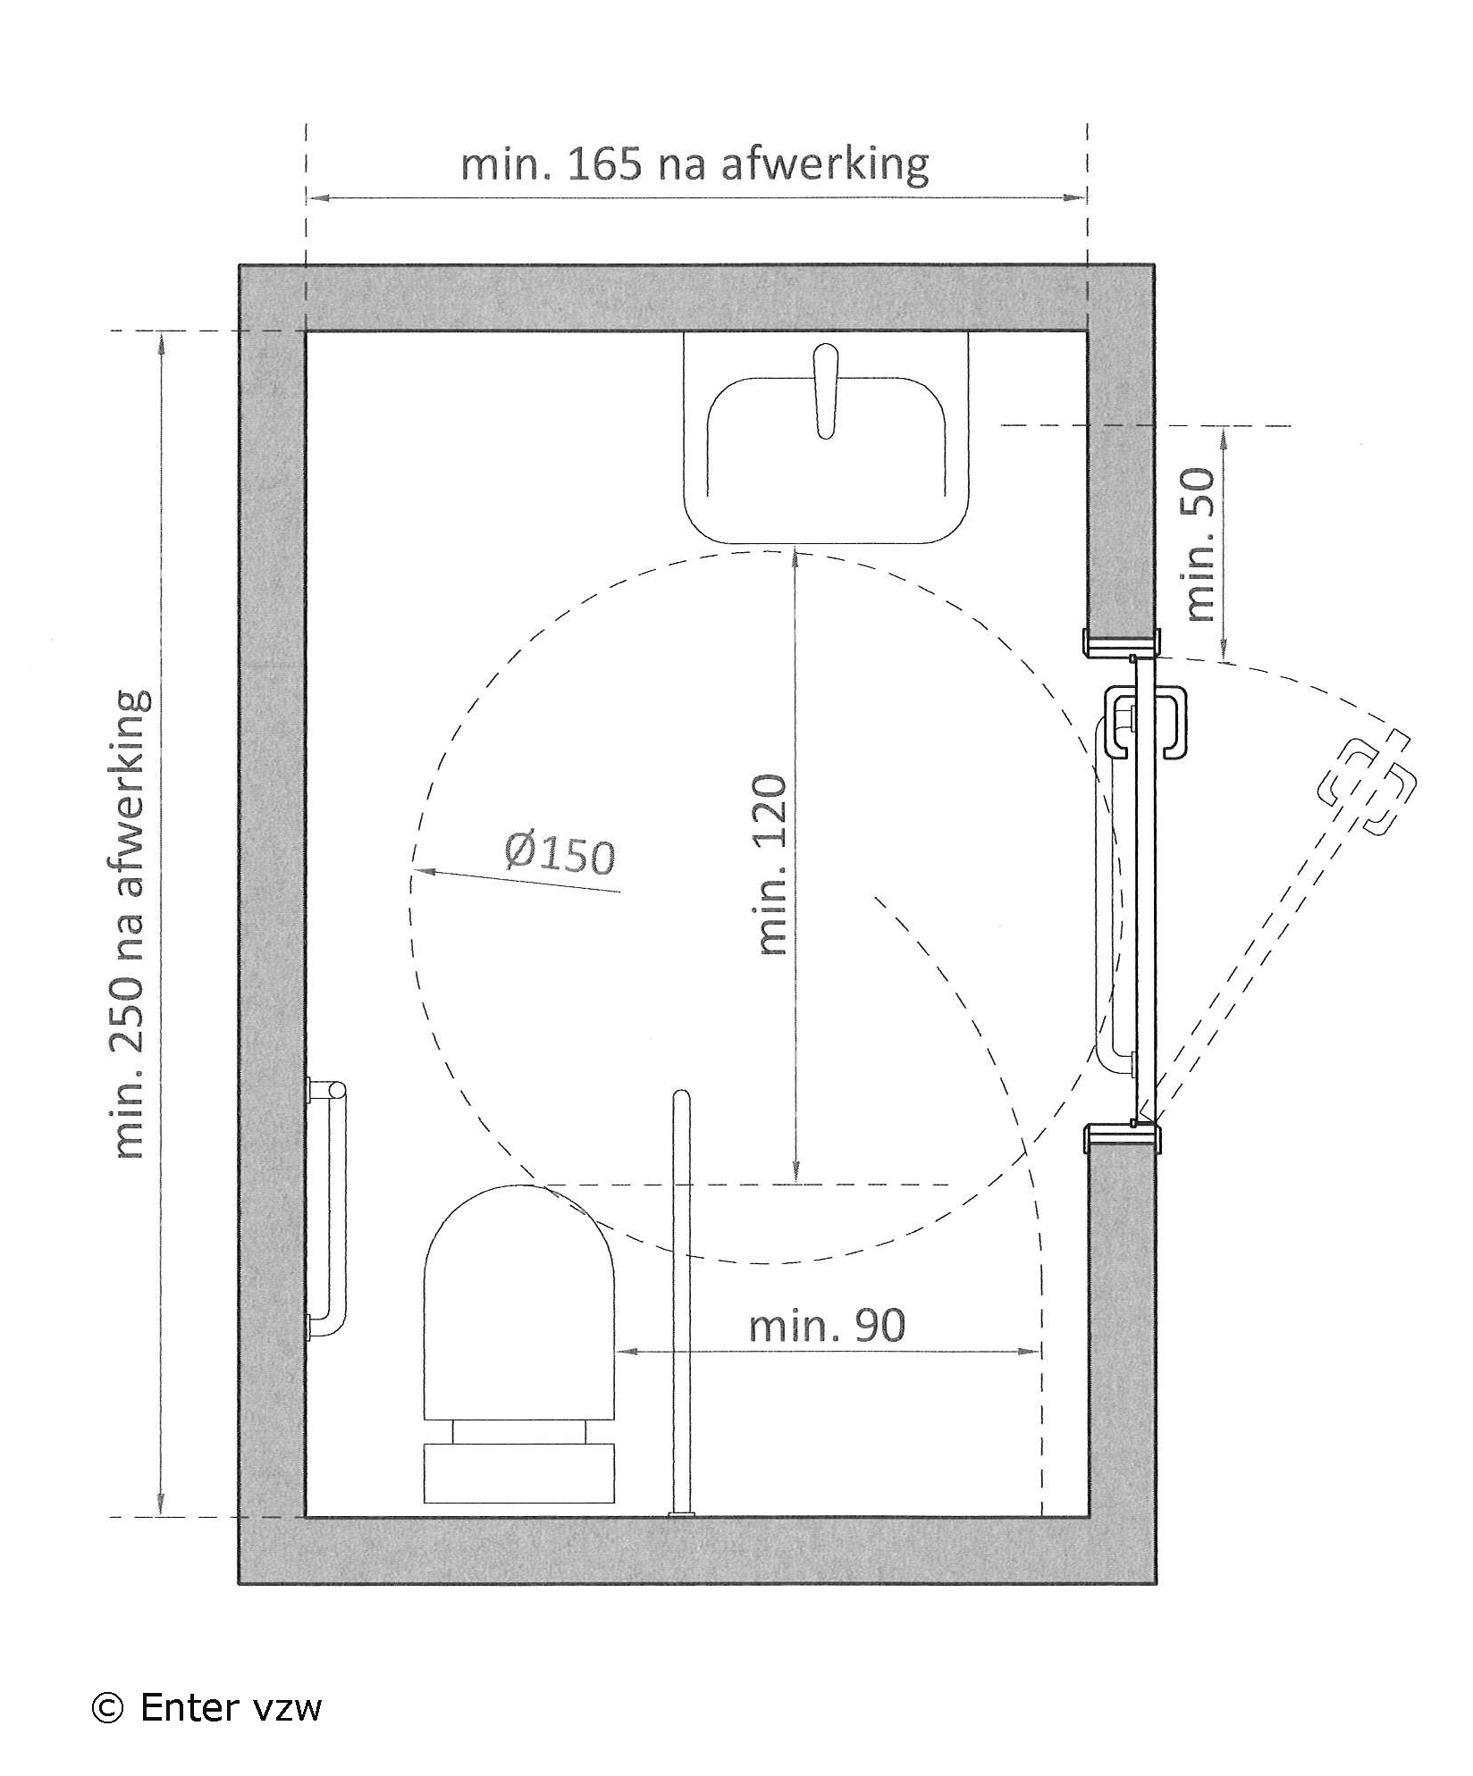

Aantallen
Wat betreft de aantallen te voorziene toiletten voor leerlingen, kunnen de aantallen uit het vroegere ARAB richtinggevend zijn, maar toegepast op het maximaal aantal simultaan aanwezige leerlingen. Belangrijk is vooral de beschikbaarheid van voldoende goed functionerende, propere en goed onderhouden toiletten, om te vermijden dat op piekmomenten files ontstaan.
Dit onderlijnt het belang van goed onderhoud, een goede inplanting en/of een organisatie van de schooltijd die aan die bezorgdheid tegemoet komt. Soms bieden langere speeltijden of een verschuiving in de speeltijden tussen verschillende groepen soelaas.

Verwijzend naar het vroegere ARAB en rekening houdend met de empirische informatie van de onderwijsinspectie, lijkt het aangewezen dat de sanitaire ruimten voor de leerlingen minimaal het volgende omvatten (met afronding naar bovenste geheel getal en berekend op het aantal effectief simultaan aanwezige leerlingen):
- 1:15 toiletten voor meisjes
- 1:25 toiletten voor jongens
- 1:15 urinoirs voor jongens, de urinoirs mogen vervangen worden door toiletten
- Per 4 toiletten of urinoirs een kraan (handwastafel)
- Voor kleuters: bij min. één toiletpotje per sanitair blok (bv. op de hoek) wordt meer ruimte voor en naast de pot voorzien zodat er een buggy of rolstoel geplaatst kan worden en zodat er meer ruimte is om hulp te bieden.
- Voor andere onderwijsniveaus: per sanitair blok is er min. 1 aangepast toilet zowel bij jongens en meisjes OF min. 1 aangepast uniseks toilet (zie verder bij aangepast toilet).

Voor aantallen voor het personeel, zie 3.2.5.

Maatvoering sanitair op maat van leerlingen
Leerlingen en hun ergonomie evolueert naargelang de leeftijd. Enter vzw heeft aanbevelingen opgemaakt voor de hoogte van sanitaire voorzieningen op basis van de gemiddelde groottes van leerlingen in de verschillende onderwijsniveaus. De meest courante maat staat in het vet, indien specifiek voor de jongsten van een leeftijdsgroep (bv. vleugel 6-8 jarigen) kan een lagere maat voorzien worden. Indien de toiletten naschools ook gebruikt worden door volwassenen, ga dan naar de laagste universele maat voor ‘secundair’ of voorzie een variatie in maten.

 | Kleuters (2,5 j – 6 j) | Lagere school (6j – 12 j ) | Middelbaar
Hoogte toiletpot | 26 – 30 – 35 cm | 35 – 40 cm | 40 - 45 cm
Hoogte aangepast toilet |  | 40 cm | 50 cm
Hoogte urinoir | 38 – 50 cm | 50 – 67 cm | 67 cm
Hoogte wastafel | 45 – 50 cm (max. 55 cm) | 55 – 65 cm (6 tot 8j)  65 – 80 cm (8 tot 12j) | 80 - 90 cm
Kraan | Bereik kraan op max. 33 cm

Sanitaire lokalen per doelgroep

Kleuteronderwijs
Voor kleuters is het belangrijk dat ze regelmatig en op hun aangeven naar het toilet kunnen gaan. Daarom worden de toiletten best zo dicht mogelijk bij hun verblijfplaats voorzien. Een ideale oplossing is dat er, naast een gemeenschappelijk sanitair lokaal bij de speelzaal of de open speelplaats, tussen twee klassen een kleine sanitaire ruimte met toezichtmogelijkheid wordt voorzien (zonder afzonderlijke sas).
Hou in het ontwerp/aantallen ook rekening met het feit dat kleuters vaak in groep naar toilet gaan, en vanaf de derde kleuterklas nood hebben aan een zekere privacy (voorzie ook voldoende toiletjes met deuren). Bij open toiletjes moet inkijk door derden vermeden worden. Urinoirs worden vaak vermeden bij kleuters, omwille van hygiënische en gezondheidsredenen. Het sanitair wordt aangepast in de hoogte (zie verder).
Bij de kleuters is strikte scheiding van jongens en meisjes niet nodig.
Eventuele wc-deurtjes mogen niet afsluitbaar zijn langs de binnenzijde en moeten op zulke hoogte zijn dat er toezicht mogelijk is.

Lager en secundair onderwijs
Voor deze doelgroep moeten toiletten afsluitbaar zijn en de nodige privacy bieden (zie ook algemene aanbevelingen). Sanitaire voorzieningen voor jongens en meisjes moeten strikt gescheiden worden (geen inkijk om privacy redenen).

Buitengewoon onderwijs
Voor het buitengewoon onderwijs bepaalt het type van buitengewoon onderwijs dat in de betrokken instelling wordt georganiseerd de aard, uitrusting en grootte van de sanitaire voorzieningen. Hier zal per geval met de school, leerkrachten en de preventieadviseur/schoolarts moeten nagegaan worden welke sanitaire voorzieningen nodig zijn, en welke ruimte bepaalde specifieke sanitaire handelingen nodig hebben.

Andere onderwijsniveaus
Rekening houdend met de leeftijd van de gebruikers en de bezettingsgraad van het gebouw tijdens lesmomenten, zijn voorgaande aanbevelingen eveneens toepasbaar.

Personeel en gelijkgestelde leerlingen.
Voor het personeel (werknemers) dient de werkgever rekening te houden met de 'Wet van 4 augustus 1996 Betreffende het Welzijn van de werknemers bij de uitvoering van hun werk' (en wijzigingen). Voor onder andere het sanitair dient men het 'Koninklijk Besluit tot Vaststelling van de algemene basiseisen waaraan arbeidsplaatsen moeten beantwoorden van 10 oktober 2012' te volgen.

De belangrijkste elementen rond sanitair, onderdeel van de zogenoemde ‘sociale voorzieningen’ zijn te vinden in Afdeling VI. We lichten hieruit enkele basisprincipes:

Ten behoeve van het personeel dient elke instelling over één gescheiden sanitaire ruimte met minimaal één toilet en één wastafel voor mannen of vrouwen te beschikken. De vermelding ‘mannen’ of ‘vrouwen’ of een aangepast pictogram duidt aan voor wie de sanitaire ruimte is voorbehouden.
Voor elke instelling dient er minimaal voorzien te worden in:
- één toilet per 15 vrouwen;
- één toilet per 15 mannen (de toiletten kunnen vervangen worden door urinoirs op voorwaarde dat het aantal toiletten minimum 1 per 25 werknemers bedraagt)
- één kraan per 4 toiletten of urinoirs;
De berekening van aantallen is gebaseerd op het aantal werknemers dat gelijktijdig wordt tewerkgesteld (art 59).
Artikel 5 van het KB stelt dat “Bij de inrichting van de arbeidsplaatsen wordt rekening gehouden met gehandicapte werknemers. Dit geldt inzonderheid voor deuren, verbindingswegen, trappen, sociale voorzieningen en werkposten rechtstreeks door gehandicapte werknemers worden gebruikt of ingenomen.”
Elke sanitaire ruimte dient minimaal één wastafel te bevatten.
In elk toilet is er een kledinghaak.
Het KB doet ook uitspraak over het voorzien van douches voor werknemers.

Links en referenties

- Codex Welzijn op het Werk
  - Koninklijk Besluit dd. 10 oktober 2012 tot vaststelling van de algemene basiseisen waaraan arbeidsplaatsen moeten beantwoorden
  - www.werk.belgie.be
- Regelgeving toegankelijkheid
  - Vlaanderen: Gewestelijke Stedenbouwkundige Verordening Toegankelijkheid
  - Brussel (Titel IV): Gewestelijke Stedenbouwkundige Verordening van het Brussels Hoofdstedelijke Gewest
- Handboek toegankelijk gebouw: www.toegankelijkgebouw.be
- Instrument Duurzame Scholenbouw: http://www.scholenbouwen.be/publicaties/naar-een-inspirerende-leeromgeving
- Wild van water: drink- en plasbeleid in het basisonderwijs. www.wildvanwater.be

Wet van 4 augustus 1996 betreffende ‘het welzijn van de werknemers bij de uitvoering van hun werk’ is volgens art 2 § 1 ook toepasselijk op: ‘e) de leerlingen en studenten die ene studierichting volgen waarvan het opleidingsprogramma voorziet in een vorm van arbeid die in de onderwijsinstelling wordt verricht’.
Dit geldt niet voor de ruimte aansluitend bij een of meer kleuterklassenwaar een toiletje wordt voorzien hoewel die ruimte volgens een strikte lezing van het besluit toegankelijkheid ook valt onder de definitie van een sanitair blok.
In de Brusselse Verordening wordt een minimale ruimte gevraagd van 1.50 * 1.50 voor een aangepast toilet. Dit blijkt functioneel niet optimaal bruikbaar te zijn, en de aanbevolen afmeting is 1.65 * 2.20.
toiletten bestaan uit waterclosets en urinoirs
Minimaal aantal toiletten volgens de huidige wettelijke bepalingen van het ARAB: zie 3.2.5
Desgevallend hier afwijken van de verordening toegankelijkheid / bij bouwaanvraag stedenbouw motiveren

